250.000 verkaufte Sämaschinen von Amazone

Mit über 250.000 verkauften Sämaschinen steht bei Amazone ein besonderes Jubiläum an. Diese viertel Million Sämaschinen sind eine beeindruckende Zahl, die auf eine lange Historie und erfolgreiche Entwicklungen zurückblicken lassen.

Die Ursprünge der Sämaschinen-Geschichte führen auf das Jahr 1947 zurück. Damals entwickelte Dipl. Ing. Heinrich Dreyer zusammen mit Herrn Kademann die erste Sämaschine D1 mit 2 m Arbeitsbreite, die mit dem innovativen Elite-Särad für Fein- und Normalsaat ausgestattet war. Diese Sämaschine revolutionierte die Ausbringung von Zwischenfrüchten, denn im Vergleich zu den damaligen Sämaschinen mussten bei der D1 nicht ständig die Säräder getauscht werden.

Ab 1966 kam erstmals mit der legendären Sämaschine D4 in Kombination mit einer Rüttelegge RE eine aktive Säkombination auf den Markt. Das Nachfolgemodell D7 aus dem Jahre 1972 wurde zu einer der weltweit meistverkauften Sämaschinen aller Zeiten.

Mit Einführung der RPD DrillStar bot Amazone ab 1988 die erste Reifenpackerwalze als Alternative zu den Stab- und Zahnpackerwalzen an. Die Reifenpackerwalze gewährleistete eine streifenweise Rückverfestigung des Bodens, welche mit der 1998 erschienenen Erfindung der Keilringwalze weiter optimiert werden konnte.

Die neueste Entwicklung im Bereich der mechanischen Säkombinationen stellt die Cataya mit einem präzisen Dosiersystem, einer elektrisch angetriebenen Säwelle sowie einem zentralen Einstellzentrum zur raschen Einstellung und Kalibrierung des Dosiersystems, dar.

Neben den mechanischen Sämaschinen wurde ab dem Jahr 1995 das Segment der pneumatischen Sätechnik mit in die Produktpalette aufgenommen. Den Grundstein dazu legte man mit einem pneumatischen Frontpacker-Sätank in Kombination mit einem Kreiselgrubber sowie einer Reifenpacker-Säschiene. Danach folgten Entwicklungen wie die der renommierten pneumatischen Aufbausämaschine AD-P sowie weitere Optimierungen hin zur heutigen Centaya. Die Centaya verfügt über einen elektrisch angetriebenen Dosierer für das Saatgut und kann wahlweise mit TwinTeC⁺-Doppelscheiben-scharen oder RoTeC pro-Einscheibenscharen ausgestattet werden.

Um die Nachfrage nach leistungsfähigeren Säkombinationen und passiven Bodenbearbeitungsgeräten bedienen zu können, wurde 2001 die pneumatische Großflächensämaschine Cirrus mit passiv arbeitenden Werkzeugen in 3 m bis 6 m Arbeitsbreite vorgestellt. Das Aushängeschild dieser Reihe ist die kürzlich präsentierte Cirrus-CC. Diese verfügt über einen 4000-l-Druckbehälter mit zwei elektrischen Dosierern und ermöglicht über eine zusätzliche Förderstrecke die Ausbringung von zwei unterschiedlichen Fördergütern im Double-Shoot-Verfahren gleichzeitig.

Einen weiteren Meilenstein konnte Prof. h.c. Univ. Samara R A S Dr. Dr. h.c. Heinz Dreyer mit der Einführung der Direktsämaschine NT und dem Nachfolger der Primera DMC für Direktsaat, Mulchsaat sowie der Conventionellen Saat im Segment der Großflächensätechnik legen. Durch die Erfindung des Meißelschares war es fortan möglich, Direktsaat auf diversen unbearbeiteten Böden durchzuführen. Neben der Primera DMC wurde das Programm der Großflächensätechnik durch Einführung der Zinken-Sämaschinen Cayena und Condor im letzten Jahrzehnt erweitert. Mit beiden Sämaschinen lässt sich aufgrund ihrer speziellen Säschare und der großen Arbeitsbreiten von bis zu 15 m eine hohe Schlagkraft auf verschiedensten Böden realisieren.

Mit diesem Produktportfolio bietet Amazone seiner Kundschaft unterschiedlichste Sämaschinen und -verfahren in Arbeitsbreiten von 2,5 m bis 15 m für verschiedenste Betriebsgrößen und Bodenstrukturen.

Amazone Sätechnik damals und heute
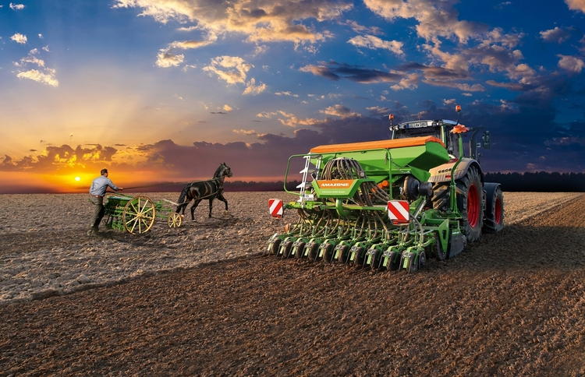

Drillmaschine D1, Arbeitsbreite 2 m, 1947
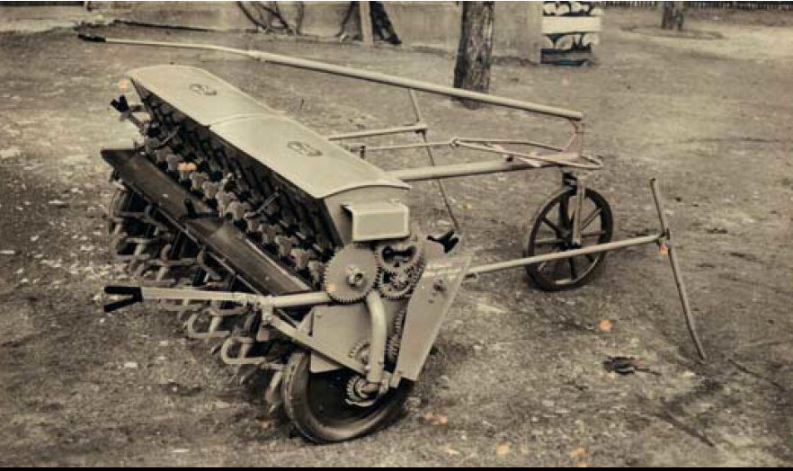

Drillmaschine D4, Arbeitsbreite 3 m, 1964
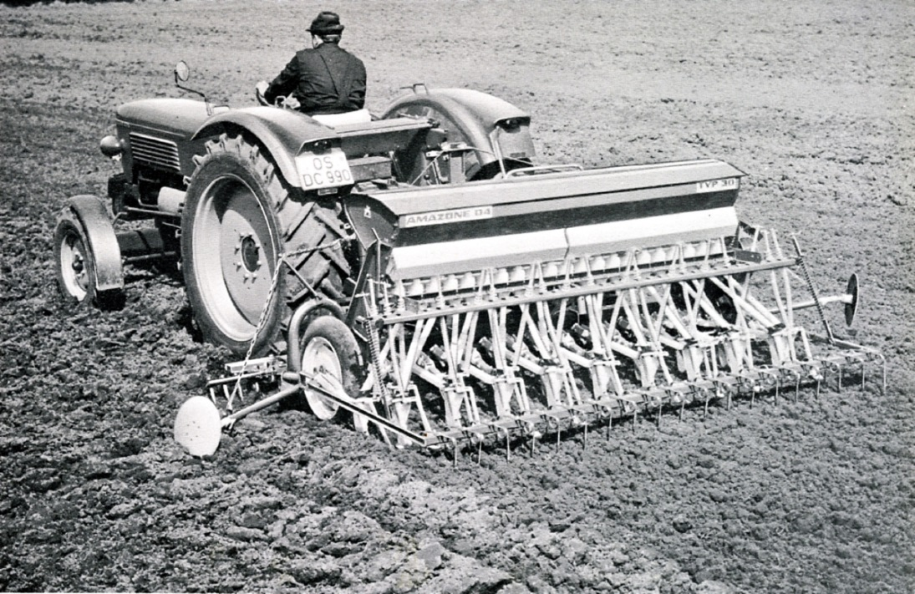

RPD DrillStar, Arbeitsbreite 3 m, 1988
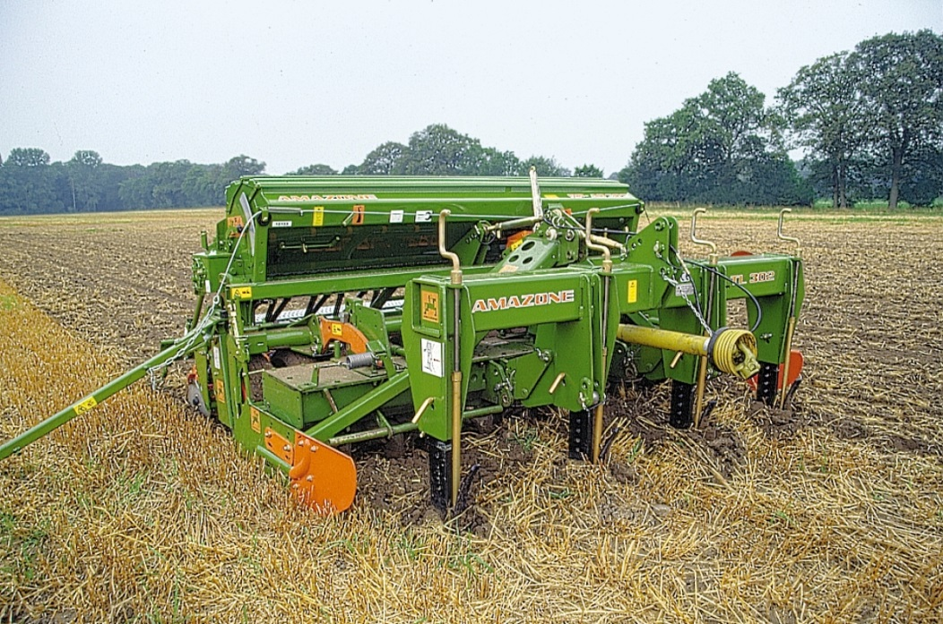

Primera DMC, Arbeitsbreite 12 m, 2012
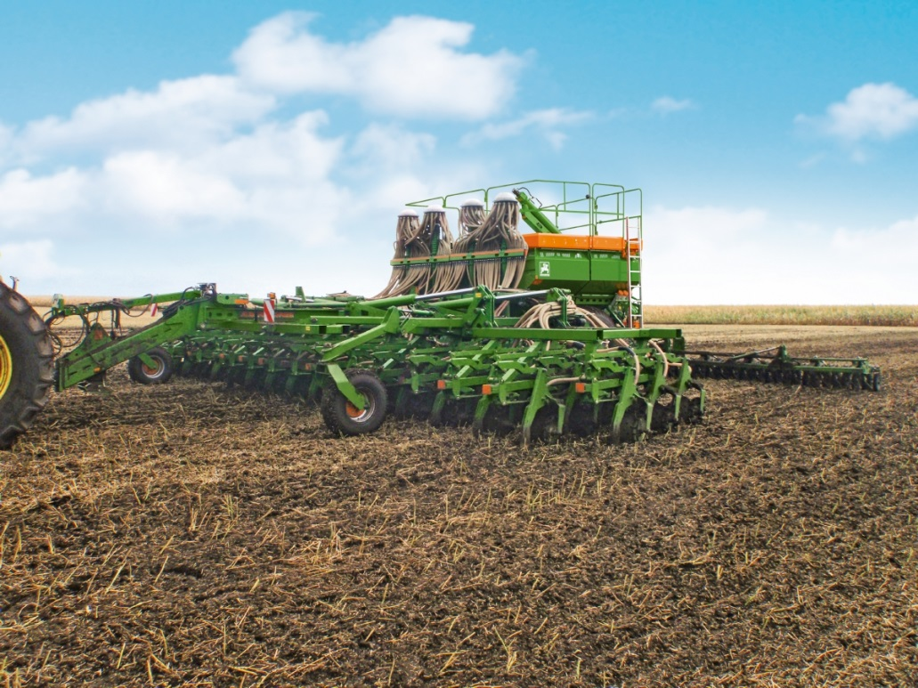

Cirrus 6003-2CC, Arbeitsbreite 6 m, 2019
